VÝROČNÍ ZPRÁVA
2021

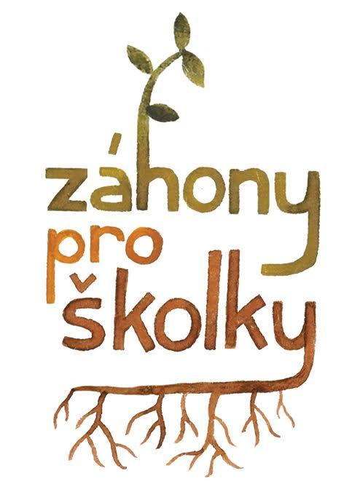

Výroční zpráva 2021

Obsah:

I. Idea, poslání 3
II. Činnost v roce 2021 6
III. Členové a spolupracovníci spolku 9
IV. Hospodaření 11
V. Výkaz zisku a ztráty, Rozvaha 12
VI. Poděkování partnerům 14
VII. Kontaktní a identifikační data 15

- Idea, poslání

Spolek Záhony pro školky má za sebou šestý rok činnosti jako nezisková organizace. Naše přání či sen o zdravé a šťastné budoucnosti planety Země a jejich obyvatel stále trvá. A vědomí, že naší budoucností jsou děti, také. Proto je náš projekt adresován právě jim, a také jejich vyučujícím, a rodičům. A proto v něm pokračujeme a nadále jej rozvíjíme. A to i za časů pandemie.

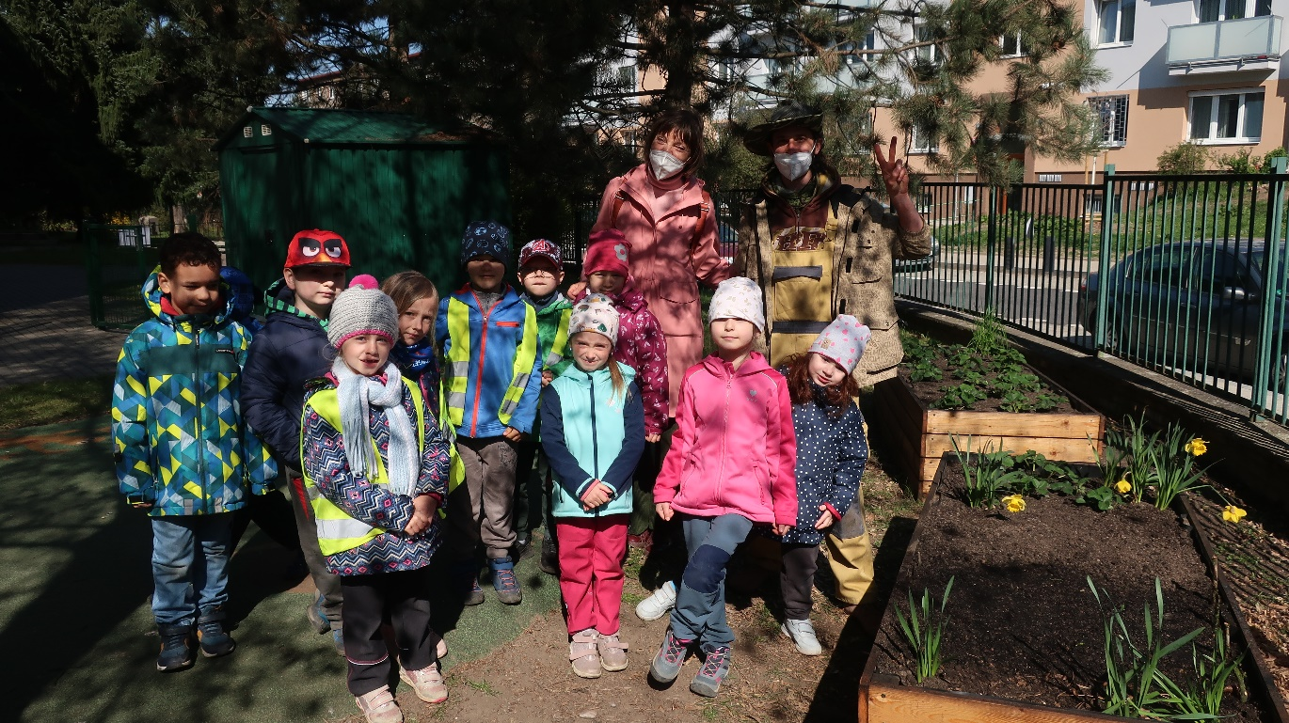

Program inspirovaný světovou environmentální organizací Slow Food, ke kterému jsme vytvořili vlastní metodiku, program i pomůcky na míru dětem v našich zeměpisných a kulturních podmínkách, se nadále osvědčuje. Stejně tak jako se potvrzuje, že děti v předškolním věku jsou neobyčejně otevřené a vnímavé k tématu přírody, pěstování a všech souvislostí, které jim záhon jako výchovný nástroj může přinést. O přínosu projektu svědčí trvalý zájem ze strany školek i jejich zřizovatelů, a především nadšený ohlas dětí. Skutečnost, že každá mateřská škola má svou zahradu, pro kterou je záhon obohacením, je velkým přínosem a usnadněním realizace programu, který podporuje i tolik přínosnou činnost dětí venku na čerstvém vzduchu. Program Záhony pro školky zkrátka dobře ladí se stále rostoucím, neboť stále aktuálnějším, zájmem o environmentální výuku. Stejně tak jako se sílícím společenským povědomím o významu zdravých návyků ve stravování, a životním stylu vůbec. To vše náš program sleduje a podporuje. I proto se setkává s podporou partnerů a městských částí včetně Hl. města Prahy, které si vážíme a pečlivě s ní hospodaříme.

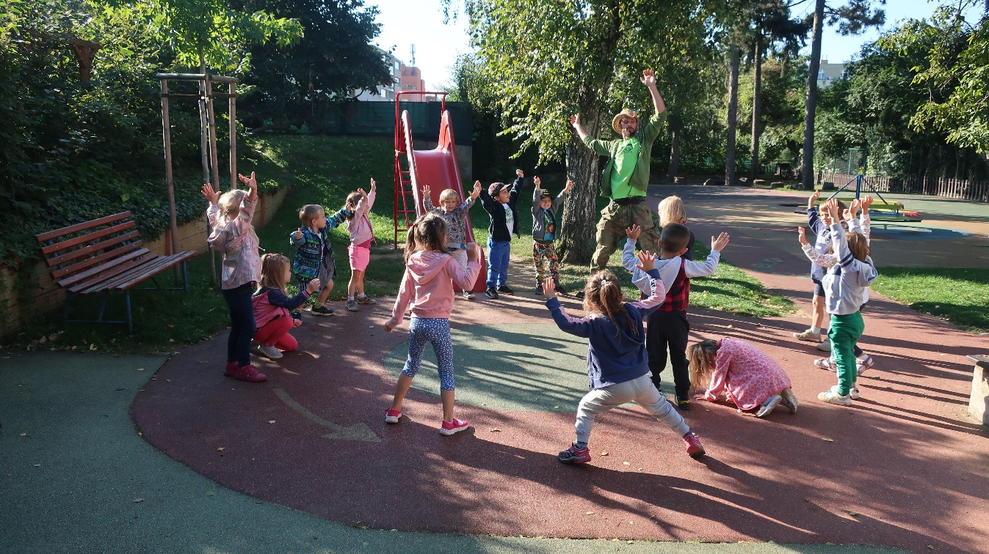

Náš projekt vychází z přesvědčení, že záhon a péče o něj je jedna z možných cest, a svým způsobem cesta jedinečná, jak dětem přirozeným způsobem ukázat důležité a užitečné souvislosti týkající se kvality jídla a stavu životního prostředí, i to, jak je mohou ovlivnit. Sázíme na hravou výchovu, při které si děti přirozeným způsobem osvojí vztah k přírodě a životnímu prostředí, stejně tak jako i dobré stravovací návyky, jejichž součástí je čerpání ze sezónních, čerstvých a férových zdrojů. Navíc zažijí radost a obohacení společné činnosti v komunitě, neboť do projektu jsou zapojeny nejen děti a vyučující, ale ideálně také kuchařky a rodiče. A poznání, že tím, jak jíme, ovlivňujeme nejen své zdraví, ale i svět kolem nás.

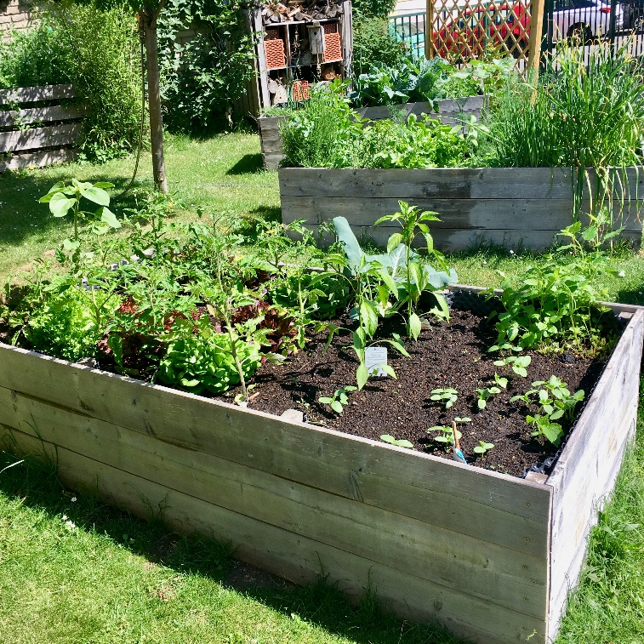
Poslední období poznamenané událostmi kolem Coronaviru, kdy celý svět zažil neobvyklou a zcela novou situaci, přineslo kromě omezení a obtíží i poučení. Připomněl význam zdraví a vlastní přirozené imunity, i přínos potravin z místních zdrojů, které zajišťují kvalitu a potravinovou soběstačnost ve stavu nouze. I toto poučení si děti v rámci našeho programu mohou osvojit.

Program Záhony pro školky se skládá z didaktické části a zahradnické výbavy, které poskytujeme za podpory partnerů projektu a spolufinancováním z obdržených dotací. Školky tak snadným a cenově dostupným způsobem mohou naplnit tolik aktuální a doporučovanou environmentální výchovu. I v šestém roce naší činnosti se osvědčila spolupráce a přínosné partnerské vztahy s dodavateli vyvýšených záhonů (Kokoza), zahradního nářadíčka (Fiskars, Nohel Garden), setby (SEMO) a sadby (Zahradnictví Chládek), a kompostérů (JRK Kompostery) a Semínkovna (podporující sdílení a péči o semínka v původní přirozené kvalitě). Vzhledem k trvale příznivému ohlasu na didaktický program jak u dětí, tak u vyučujících i rodičů, skladbu celého programu zachováváme v původní podobě: seminář pro vyučující, úvodní workshopy u záhonu pro děti (téma: roční období, koloběh živin, co je to půda, humus, kompostování, život semínka, užitečnost žížaly) či zahradnické workshopy pro děti, obohacené o praktickou část společného osázení záhonu pod vedením našich lektorů, a celoroční vedení Sešitu malého zahradníka (interaktivní omalovánky vydané k projektu), včetně doporučených doprovodných aktivit (Příručky pro vyučující). V období zvýšených hygienických opatření jsme upustili dočasně od senzoriálních workshopů, ale pokračovali jsme v pořádání zahradních slavností pro děti v zúčastněných školkách v městských částech, které ji podpořily. Pevnou součástí zahradní slavnosti je pokaždé interaktivní představení Pohádka o semínku, vytvořené na míru pro náš projekt – zábavná a dobrodružná cesta semínka napříč kontinenty se šťastným koncem, v podání Báry Mišíkové a Aničky Boubníkové na scéně Michala Kubíčka.

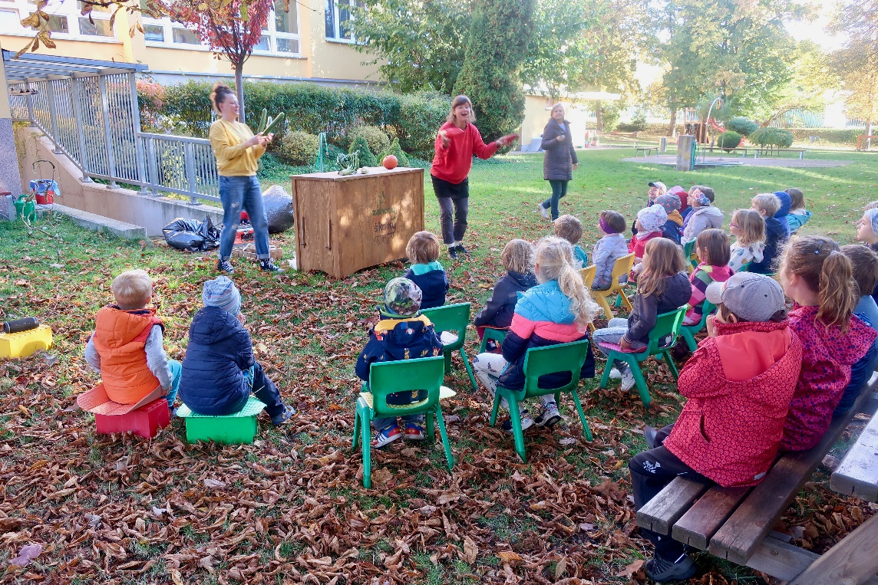

Nadále se zaměřujeme na podporu programu v již zapojených školkách, a sice rekultivací založených záhonů a asistencí při péči o ně, ať již formou zahradnických workshopů pro děti, či konzultacemi a pořádáním seminářů pro vyučující. Tato podpora je užitečná a přínosná pro zachování kontinuity programu na žádoucí úrovni ve školkách, které mají o program skutečný zájem. Program byl i v roce 2021 pro školky dobrým řešením jak poskytnout dětem prostor pro smysluplnou činnost na zahradě, zejména v době omezení ostatních aktivit z důvodu coronavirových opatření. Všechny plánované realizace na podzim 2021 jsme uskutečnili
v plném rozsahu, i když v rouškách, a to i díky včasnému naplánování workshopů a seminářů převážně na měsíc září, než přišla opět zpřísněná pravidla a období karantén.

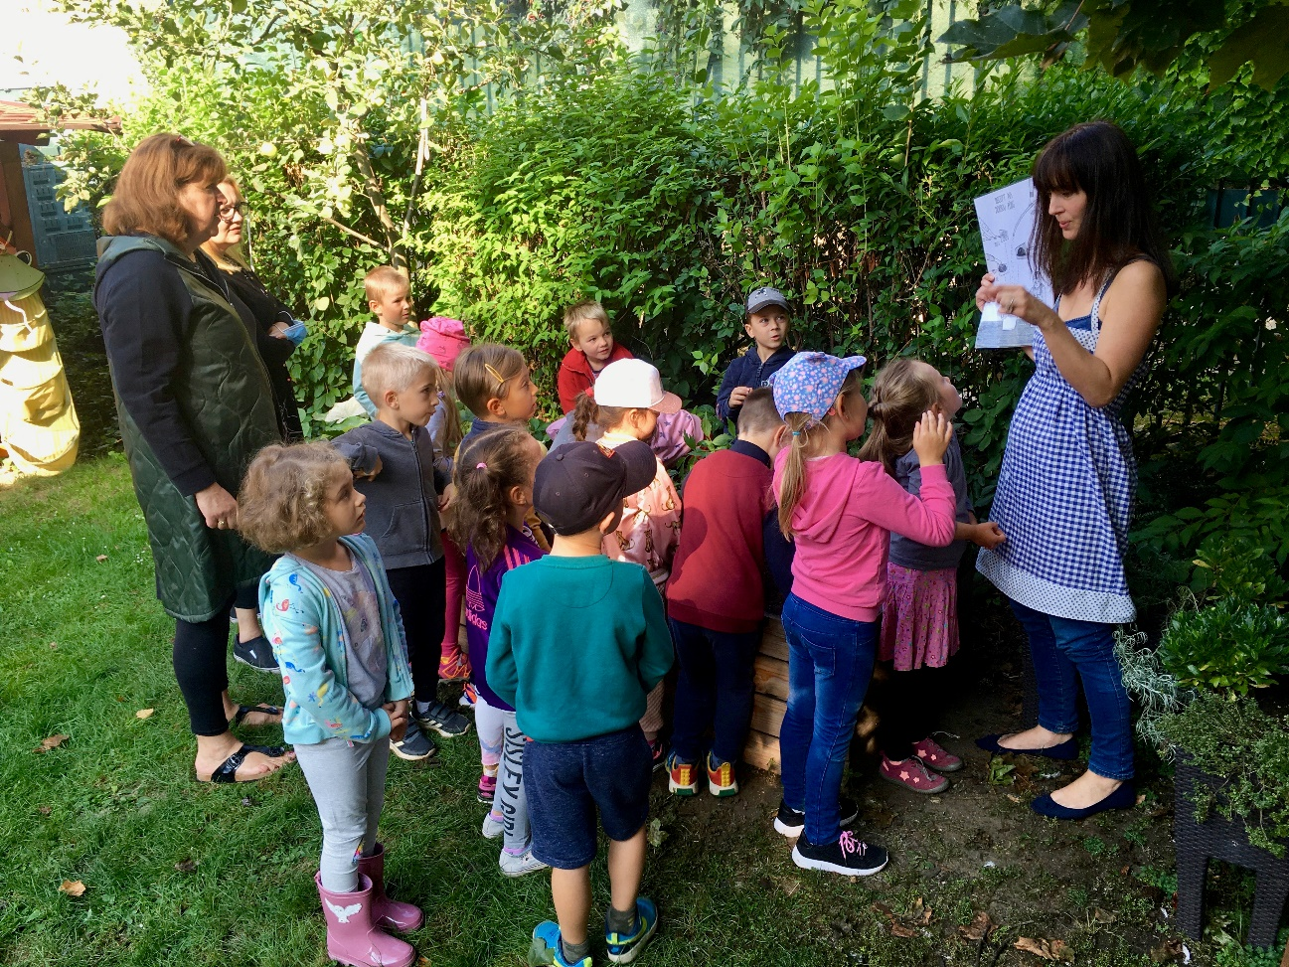

- Činnost v roce 2021

Rok 2021 byl velmi bohatý na činnost, mj. i díky velmi příznivé podpoře z dotací od městských částí a od Hl. města Prahy. Což šťastně souznělo s velkou chutí mateřských škol věnovat se
s dětmi činnosti na zahradách, kde neplatila omezení.

Jarní sezona tak byla ve znamení přípravy a rekultivace již stávajících záhonů v mateřských školách v Praze 2, 5 (MŠ Tréglova, Zličín, Kurandové), v Praze 8 (MŠ Drahorádova) a v Praze 9 (MŠ Zelenečská), která obnáší doplnění zeminy na záhony a nátěr konstrukcí lněným olejem, na kterou potom navazovaly zahradnické workshopy pro děti. Ty obsahovaly kromě hravé části a rozpravy s dětmi na téma půdy, koloběh živin, kompost, roční období, také praktickou část sázení a péče o záhon. To vše vesměs za přispění prostředků dotace poskytnuté Hlavním městem Praha.
Ke konci školního roku jsme pak uspořádali zahradní slavnost ve školkách v Praze 7 (MŠ Na Výšinách a Uranie) s divadelním představením Pohádka o semínku, za podpory dotace Městské části Praha 7.
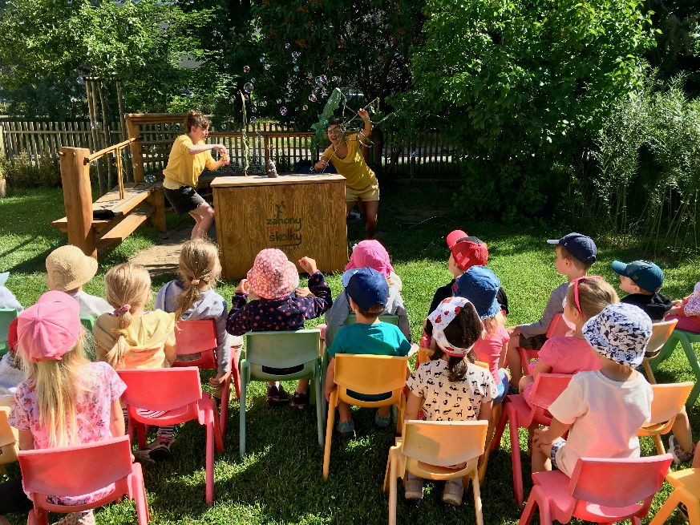
Velmi bohatá potom byla podzimní sezona, která proběhla především během měsíce září a začátkem října – právě včas, než nastala opět omezení v souvislosti s epidemií. Program podzimní sezony se uskutečnil převážně díky podpoře Městských částí, a sice v Praze 1, 3, 6 a 11.
V Praze 1 se zapojily do didaktické části programu MŠ Řásnovka, kde děti projevují stabilně velký zájem a v MŠ Hellichova, na jejíž krásné zahradě jsme uspořádali divadelní představení Pohádka o semínku. V Praze 3 pokračoval ve školkách MŠ Cimburkova, Jarov, Pražačka didaktický program formou workshopů, v Cimburkově jsme rekultivovali vyvýšený záhon a na zahradě v MŠ Pražačka odehráli i divadelní představení Pohádka o semínku. Nově se zapojila v Praze 3 MŠ Na Vrcholu, kam jsme dodali bylinkovou pyramidu, vyvýšený záhon a kompostér, a rovněž uspořádali workshopy pro děti.
V Praze 6 se nově zapojila MŠ Bělohorská, kam jsme dodali vyvýšený záhon a MŠ Sbíhavá, která nemá dostatečně velkou vlastní zahradu, a proto dostala bylinkovou pyramidu do sdíleného prostoru v komunitní zahradě Libóza (krásný případ součinnosti v rámci jedné čtvrti). V MŠ Bubeníčkova, kde jsou velmi aktivní malí zahradníci a velká zahrada, jsme instalovali již třetí vyvýšený záhon pro další třídu dětí.

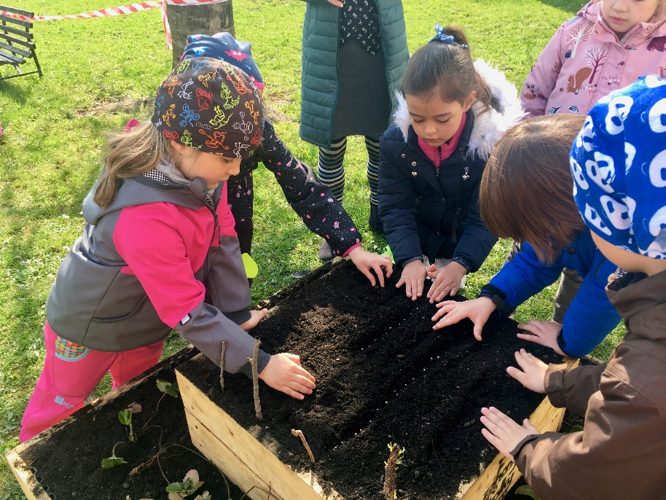
Významnou měrou se mohly díky štědré podpoře tamní městské části opět zapojit školky v Praze 11, a sice MŠ V Benátkách, kde proběhla rekultivace stávajícího záhonu a dále nově dvě velké školky s rozsáhlými zahradami – MŠ Blatenská a MŠ Janouchova. V těchto školkách jsme v každé instalovali po dvou vyvýšených záhonech, včetně dodání nářadíčka pro děti, a kompostéru.

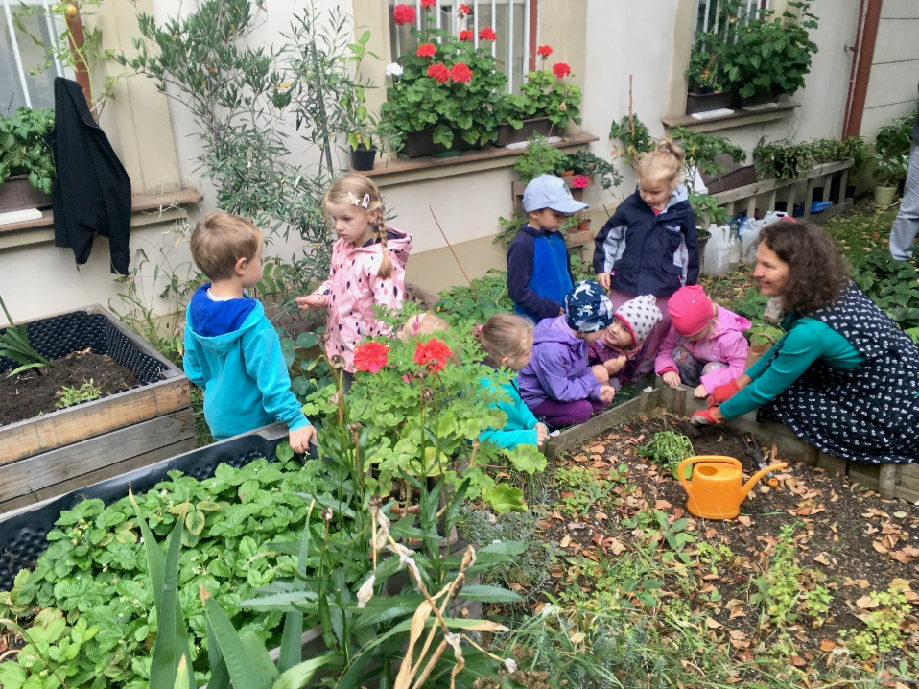
A již tradičně podpořila realizaci programu Záhony pro školky ve své čtvrti Městská část Praha 4, kde se radnice o činnost dětí aktivně zajímá. Proběhla zde tedy i tentokrát na podzim série workshopů, a sice v MŠ Kaplická, Školní a Táborská. Této kontinuální spolupráce si velmi vážíme, neboť je malým zahradníkům jistou oporou již po několik let.

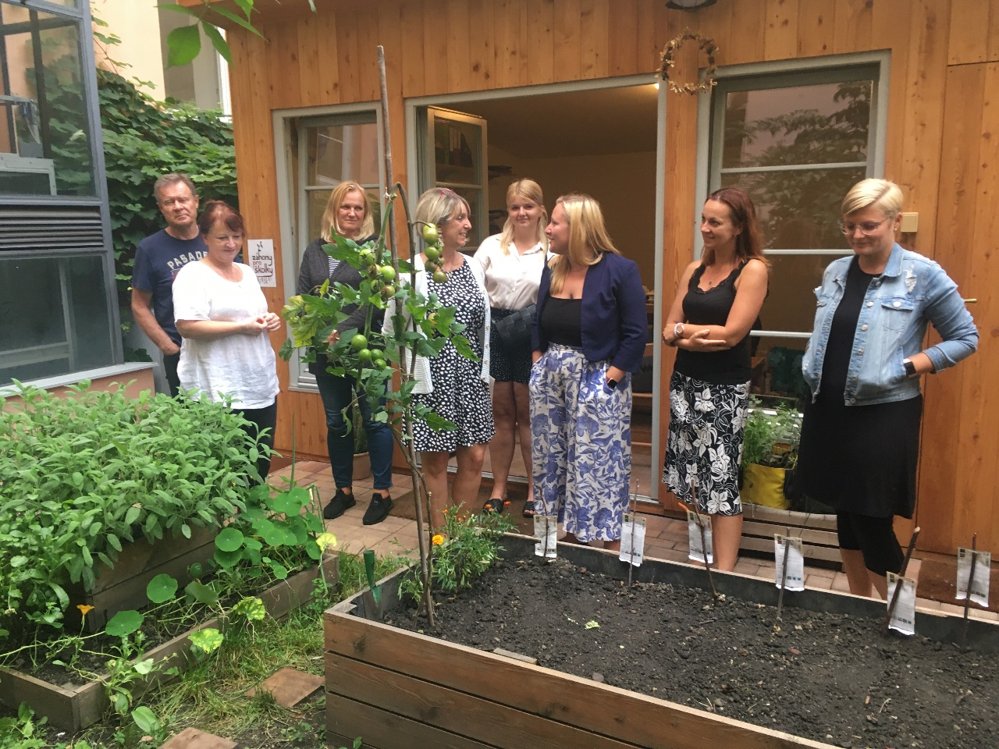
Pro vyučující ze všech zúčastněných školek jsme uspořádali i letos motivační semináře, který kromě výkladu k projektu Záhony pro školky obsahují návod i praktickou ukázku, jak s dětmi pečovat o záhon po celý školní rok, jak kompostovat a jaké doprovodné aktivity pro děti doporučujeme. Semináře pořádáme v našem sídle ve vnitrobloku na Letné, kde jsou k dispozici i naše vzorové záhony a kompostér, jako příklad praxe a možné praktické konzultace.
Stále věříme, že se naše mimopražské působení podaří rozšířit podstatněji i na další kraje, neboť se nám hlásí školky se zájmem z celé republiky. Za tímto účelem cílíme na celostátní dotace a pokračujeme v jednání s ekocentry i s organizacemi zaměřenými na environmentální výchovu. Tato oblast našeho působení zůstává nadále na mušce našich snah, dosud nerealizovaných v plánovaném rozsahu. Překážkou je především obtížná dosažitelnost dotací s celostátním rozsahem, které by umožnily podpořit školky mimo hlavní město, a také komplexnost logistiky mimo Prahu. Navíc minulé období nejistoty a omezení z důvodů pandemie poněkud přibrzdilo všechny aktivity. Nicméně tento záměr nevzdáváme.

Celkem byl v roce 2021 program Záhony pro školky uskutečněn (zahájen či podpořen a rozvinut) ve 24 školkách, přičemž se zapojilo cca 1240 dětí a 40 vyučujících. Těší nás pozitivní ohlasy především ze stran malých zahradníků, ale i vyučujících a rodičů, což je pro nás hlavní motivací v projektu pokračovat a nadále jej rozvíjet.

- Členové a spolupracovníci spolku

Spolek Záhony pro školky měl i v roce 2021 celkem 4 řádné členy spolku, 5 stálých externích spolupracovníků (3 lektory workshopů a 2 lektorky seminářů), koordinátorku a asistentku spolku.
Za externí spolupracovníky považujeme i lektorky z ekocentra Cassiopeia v Českých Budějovicích, které se v rámci partnerství u nás vyškolily a vedou program Záhony pro školky jihočeské metropoli.

V souvislosti s plánovaným rozvojem projektu mimo Prahu počítáme stále s dalším rozšířením o externí lektory seminářů a workshopů mimo Prahu (ideálně z ekocenter).

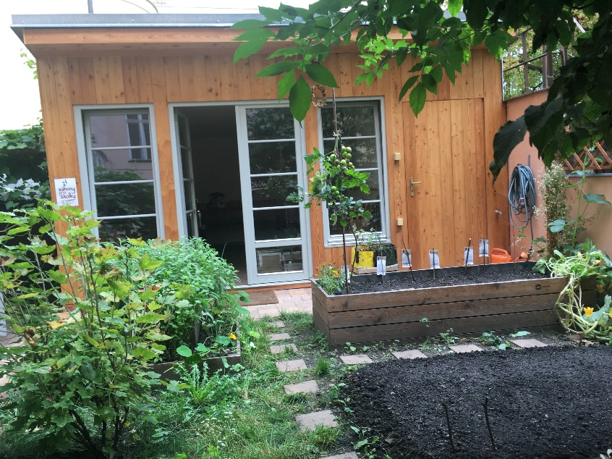
Základnou pro činnost spolku je naše sídlo ve vnitrobloku na pražské Letné, které poskytuje zázemí pro činnost spolku i pro setkávání se spolupracovníky, partnery, jako i možné zázemí pro vyučující mateřských škol při seminářích či za účelem konzultací, výdeje pomůcek, či inspiraci.

Členové spolku:

Zuzana Čmolová
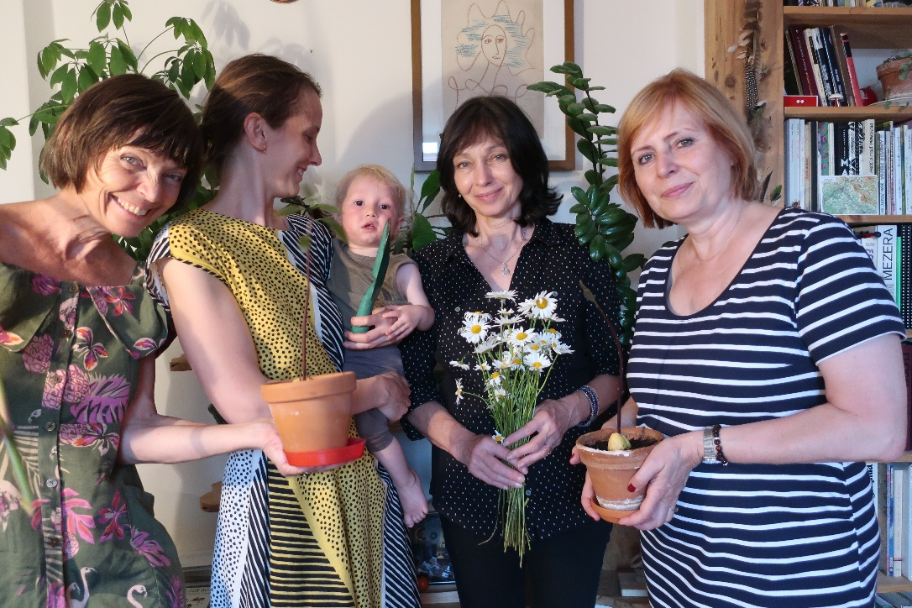
administrace a účetnictví

Markéta Michálková
design, web, autorství Sešitu malého zahradníka

Monika Michálková
management a koordinace

Šárka Vidlařová
systémové a strategické poradenství

Externí spolupracovníci spolku:

Katka Hanáková
asistentka, kmenová lektorka

Martina Sýkorová
koordinátorka didaktického programu

Lektoři
Anita Blahušová – semináře pro vyučující
Jakub Čepelák – workshopy pro děti
Anna Skořepová – workshopy pro děti
Nela Keroušová – workshopy pro děti

- Hospodaření

Spolek byl založen 8. 8. 2016, avšak jeho činnost úzce navázala na předešlé aktivity Moniky Michálkové, která již v roce 2015 začala ve spolupráci s Městskou částí Praha 7 organizovat činnost “záhony pro školky”.

Naši činnost v roce 2021 podpořily dotace od těchto městských částí:
Praha 1 – 25.000,-Kč, Praha 2 – 23.680,-Kč, Praha 3 – 40.800,-Kč, Praha 6 – 45.000 Kč, Praha 7 – 10.000 Kč, Praha 11 – 49.980,-Kč a Praha 4 – 24.205 Kč a dvouletá dotace od Magistrátu hl.m. Prahy – 400.000 Kč přidělená pro roky 2020-2021.
I přes nepříznivé podmínky související především s obdobím uzavírání školek v souvislosti s událostí Coronaviru se nám podařilo uskutečnit naplánované akce a vyčerpat zdárně všechny přidělené dotace.

Vlastní činností získal spolek příjem ve výši 188.850,-Kč.
Náklady spolku tvoří především nákup zahradnické výbavy, Sešitu malého zahradníka a náklady na provoz a spolupracovníky.

Spolek nemá žádné zaměstnance – koordinace, lektorské služby, administrativa a ostatní služby jsou řešeny dodavatelsky.

Hospodaření spolku skončilo ztrátou ve výši 29.524,57,-Kč.

Rozvaha a výkaz zisku a ztráty k 31. 12. 2021 tvoří nedílnou součást této zprávy.

- Výkaz zisku a ztráty, Rozvaha

- Poděkování partnerům

Díky našim partnerům je možné dodávat program mateřským školám v žádoucí kvalitě a příznivých cenových relacích.
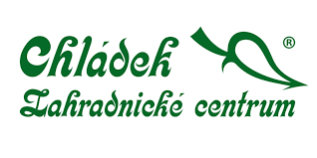

V roce 2021 podpořily realizaci programu Záhony pro školky dotacemi městské části Praha 1, Praha 2, Praha 3, Praha 6, Praha 7, Praha 11 a Magistrát hl.m.Prahy.
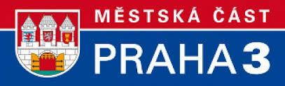
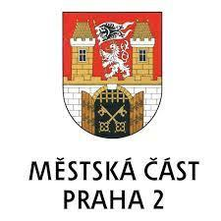
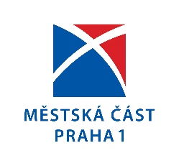
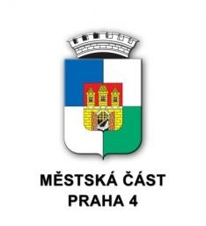
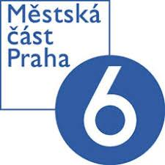
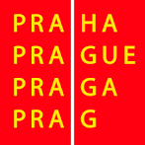

Rovněž děkujeme všem spojencům, kteří projekt morálně či fakticky průběžně podporují. Jejich přízeň a důvěra je významným povzbuzením pro rozvoj našeho (jak věříme smysluplného) projektu.

Projekt se koná pod záštitou Ministerstva životního prostředí.

- Kontaktní a identifikační data

ZÁHONY PRO ŠKOLKY
zapsaný spolek

Nad Štolou 4/762
170 00 Praha 7

IČO 052 91 691
Bankovní spojení
2601053326/2010
Fio banka

Zapsaný 8.8 2016
Městským soudem v Praze
oddíl L, vložka 66418

Statutární zástupce:
Ing. Monika Michálková
email: info@zahonyproskolky.cz
www.zahonyproskolky.cz

